รายงานการปฏิบัติราชการประจำเดือน มกราคม 2568
สถานีตำรวจภูธรพลูตาหลวง

4. งานจราจร
สายตรวจจราจร ร้อยเวร 60 ยสายตรวจรถยนต์ พร้อมกำลัง 6 นาย ว.4 ว.43 กวดขันวินัยจราจรประจำเดือน มกราคม 2568
- ตรวจค้นรถยนต์ รถจักรยานยนต์รวม ว.20 ตาม พรบ.รถยนต์ พรบ.จราจร ดังนี้
  - ไม่มีใบอนุญาตขับขี่ รวม 96 ราย
  - ไม่สวมหมวกนิรภัย รวม 6 ราย
  - เมาสุราชณะขับรถ รวม 2 ราย
  - ขับรถย้อนศร รวม 3 ราย
  - อุปกรณ์ส่วนควบไม่ครบถ้วน รวม 4 ราย
  - ไม่คาดเข็มขัดนิรภัย รวม 1 ราย
  - ฝ่าฝืนสัญญาณไฟ รวม 1 ราย
  - รวม 113 ราย
ตรวจยึดรถจักรยานยนต์ไว้ตรวจสอบหลักฐาน 5 คัน

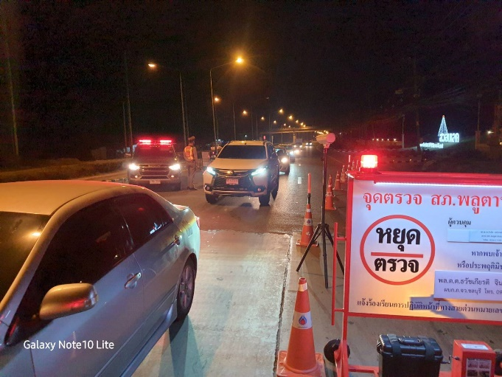

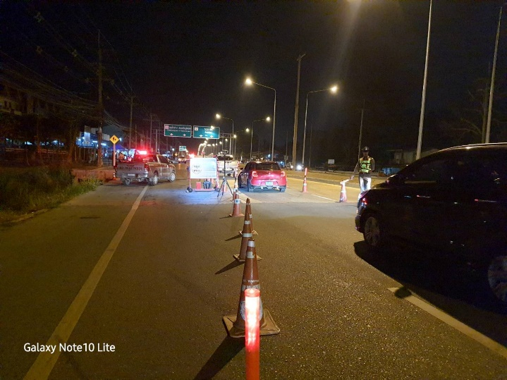

เมื่อวันที่ 11 ม.ค. 68 ..เวลา 09.00 น…สายตรวจจราจรอำนวยความสะดวกด้านการจราจร วันเด็กแห่งชาติประจำปี 2568 บริเวณคอฟฟีวอร์ ถนน 331 ม. 5 ต.พลูตาหลวงฯ

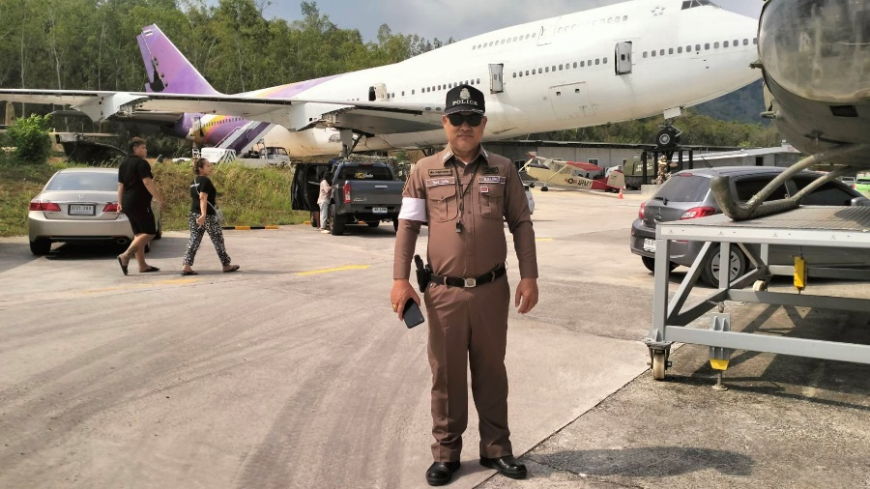

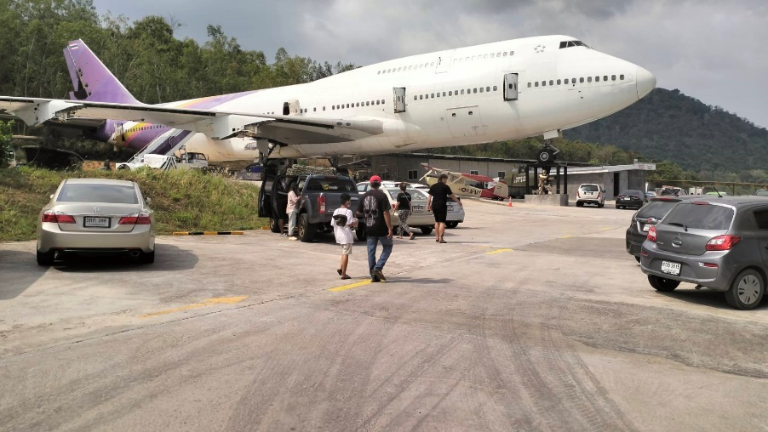

เมื่อวันที่……8 ม.ค. 68..เวลา……12.00 น.……สายตรวจจราจร ช่วยเหลือประชาชนรถยนต์สตาร์ท์ไม่ติด บริเวณลานจอดโรงพยาบาลสมเด็จพระนางสิริกิติ์ ม. 1 ต.พลูตาหลวง ฯ . ตามโครงการ “สุภาพบุรุษจราจร ประชาชนสัญจรปลอดภัย”

